

Colegio Cristiano Emmanuel

Ciencias Naturales 5º Básico

# *Guía de trabajo*

# *Clase Nº 9*

Estimado(a) Alumno(a):

Junto con desear que te encuentres muy bien de salud, te entrego las instrucciones de esta guía de trabajo.

Instrucciones:

1. Lee cada pregunta y sus instrucciones.

2. Si tienes el libro Aptus puedes responder las preguntas en ese texto. Si no

tienes el libro Aptus puedes escribir tus respuestas en tu cuaderno

3. No imprimas esta guía, solamente usa tu cuaderno para responder las preguntas.

Bendiciones

Prof. Ximena Rodríguez U.

-----------------------------------------------------------------------------------------------------------

Guía de Trabajo

Las olas

Objetivo de guía:

**Describir el movimiento de las olas en océanos y lagos mediante un modelo.**

Te pido que escribas solamente las respuesta en tu cuaderno (no imprimas esta hoja). Puedes hacerlo de la siguiente manera: Escribe en tu cuaderno clase 9, ejercicio 1, respuestas:

**ACTIVIDAD EXPERIMENTAL**

Todo trabajo experimental utilizará materiales que tenga el estudiante en casa y bajo

la supervisión del apoderado.

1.-Materiales:

* Una caja plástica rectangular o cuadrada de cualquier tamaño.
* Agregar 1 o 2 litros de agua según el tamaña de la fuente.
* Una bombilla o abanico o un secador de cabello ( con 2 velocidades)
* Una tapa de plástico más chica que el primer recipiente.

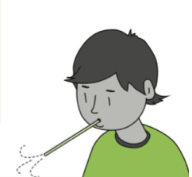

2.-Procedimiento:

1. Vierte agua al recipiente para que quede casi lleno.
2. 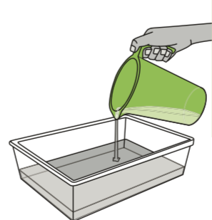Toma la bombilla y sopla suavemente el agua de un costado del recipiente. Observa qué ocurre en el agua.
3. Luego para de soplar y observa qué ocurre en el agua.
4. Repite la acción pero soplando fuertemente el agua desde un costado del recipiente. **Observa qué ocurre en el agua y compara las olas que se formaron al soplar suavemente y más fuerte**.
5. Sitúa la tapa plática en un extremo al fondo del recipiente y con una mano levanta la tapa como lo hicieron en el video. **Observa la ola que se forma.**

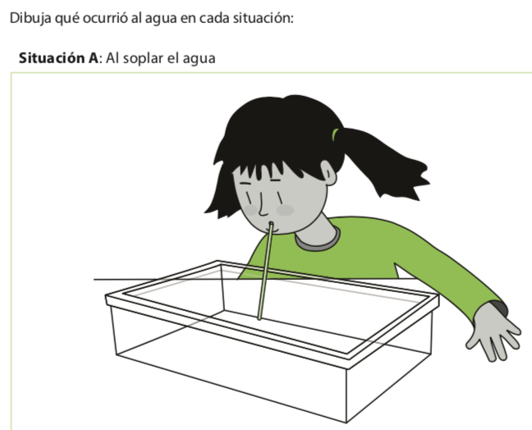

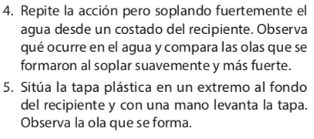

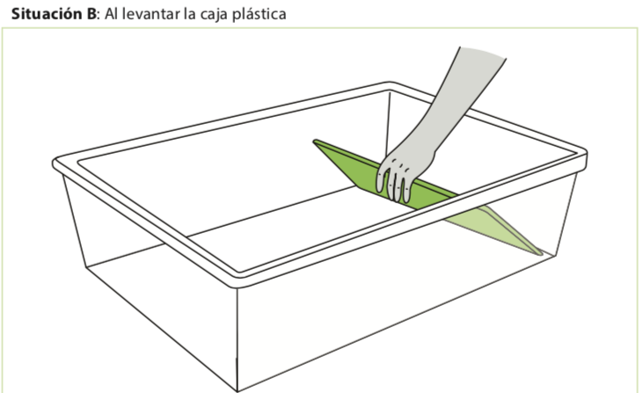

3.-Según la actividad realizada:

a. ¿Cuál situación es más parecida a las olas provocadas por el viento?

Rp. …………………………………………………………….

b. ¿Cuál situación es más parecida a las olas provocadas por un maremoto o tsunami?

Rp. …………………………………………………………….

4.-Responde las siguientes preguntas:

a. ¿Qué ocurre al soplar suave y fuertemente la superficie del agua?

Rp. …………………………………………………………….

b. ¿A qué corresponde en la vida real el soplido en este modelo?

Rp. …………………………………………………………….

c.¿Qué ocurre al levantar la tapa plástica en el agua?

Rp. …………………………………………………………….

d. ¿A qué corresponde en la vida real golpear el agua con la tapa plástica?

Rp. …………………………………………………………….

e.¿Qué son las olas?

Rp. …………………………………………………………….

5.-

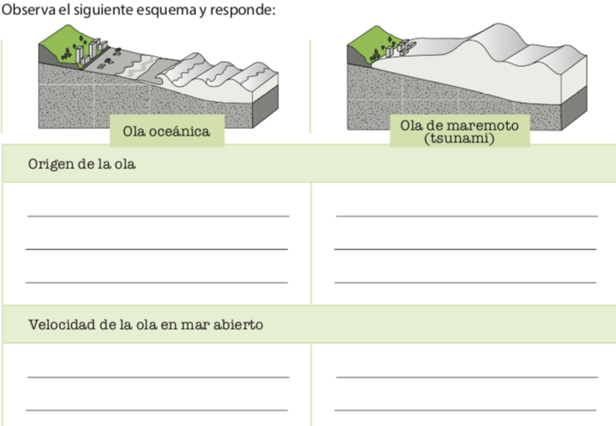

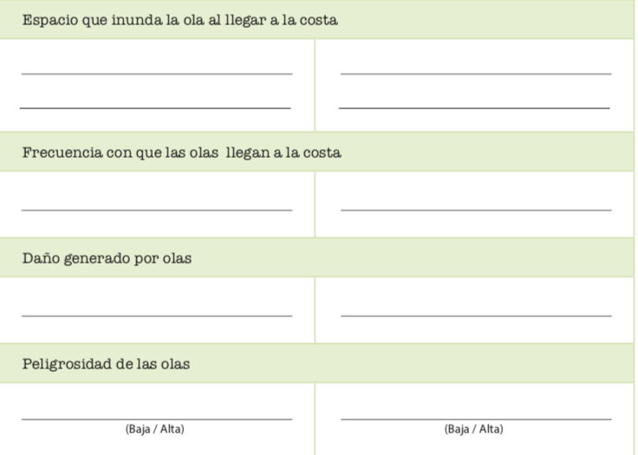

6. 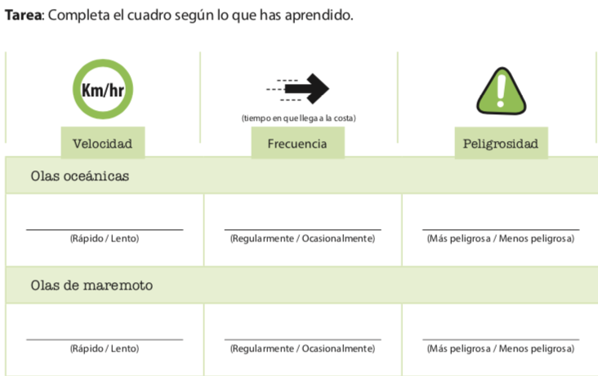

7.- 